Régurgitations du bébé: comment l’ostéopathie les soulage-t-elles?

Les régurgitations et reflux gastro-œsophagiens sont assez fréquents chez un bébé. S’ils sont la plupart du temps bénins, ils peuvent parfois révéler des soucis de santé qu’il ne faut pas négliger. Avec ses méthodes efficaces et douces (particulièrement indiquées pour les bébés), l’ostéopathie est recommandée pour prendre en charge ces difficultés digestives. Comment l’ostéopathie les soulage-t-elles ? On fait le point.

Régurgitations ou RGO : quelle est la différence ?
Les régurgitations et les reflux gastro-oesophagiens (RGO) ne doivent pas être confondus.
Les régurgitations dites « normales » apparaissent au moment du repas ou peu après. Elles durent de la naissance jusqu’à l’âge de 6 mois environ.
La régurgitation est souvent due à une quantité trop importante de lait, une prise trop vigoureuse ou trop rapide.

Tandis que le reflux gastro-œsophagien (ou RGO) correspond à la remontée du lait contenu dans l’estomac vers l’œsophage. Il peut provoquer des régurgitations voire des vomissements. Il apparaît la plupart du temps entre les tétées. Le bébé peut connaître des inconforts et pleurer.
Environ 25 à 40 % des enfants connaîtraient des problèmes de régurgitations. Cela inquiète souvent les parents. Elles constitueraient d’ailleurs le deuxième motif de consultation en pédiatrie pour les bébés.

Régurgitations du bébé : quelles sont les causes ?
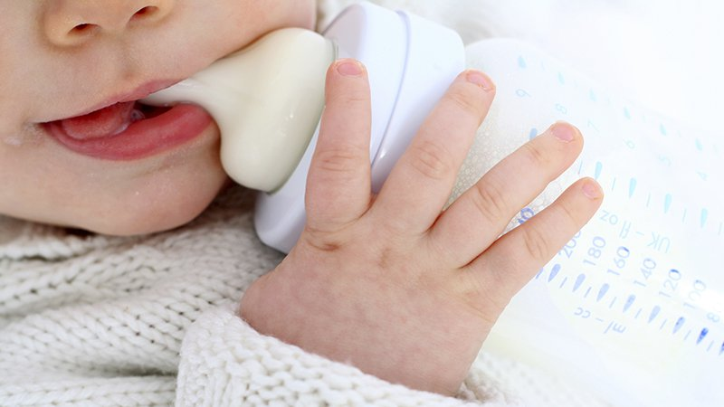
Les régurgitations du bébé s’expliquent par plusieurs facteurs :
En effet, chez le bébé, le clapet, muscle situé au bas de l’œsophage à l’entrée de l’estomac, est encore immature. Résultat, il ne se ferme pas et ne joue donc pas son rôle antireflux. Il suffit alors que l’estomac soit plein pour que le lait remonte. Au fur et à mesure que l’enfant grandit, le muscle est de moins en moins défaillant.
Chez le nourrisson, l’estomac est de très faible capacité. A chaque tétée, il est donc distendu par d’importants volumes de lait et d’air. Cela provoque parfois un trop-plein gastrique qui tarde à être évacué vers l’intestin. Il y a alors un risque de reflux et de régurgitations.
De nombreux organes de la cavité abdominale, dont l’estomac, sont innervés par des nerfs provenant du crâne. Lors de la formation du système digestif, des mouvements de rotation des structures ont lieu et des contraintes sur le trajet du Nerf peuvent alors provoquer des tensions. Quand celui-ci est irrité ou comprimé, il communique alors moins bien et peut envoyer de mauvais signaux à l’origine du phénomène de reflux.
Durant l’accouchement, les manipulations obstétricales au niveau du cou et de la base du crâne peuvent mettre en tension le Nerf vagal. Les contraintes au niveau de la cage thoracique et du diaphragme peuvent aussi localement engendrer des tensions sur le système digestif.

Régurgitations du bébé : quels sont les signes ?
Si le RGO n’est ni fréquent ni gênant , il est à l’origine de plusieurs maux :
– Contractions musculaires
– Troubles du sommeil surtout en position allongée
– Refus progressif de s’alimenter
– Pleurs et agitations pendant et après le repas
– Toux chronique
– Affections ORL à répétitions : otites, rhinopharyngites et pneumopathies

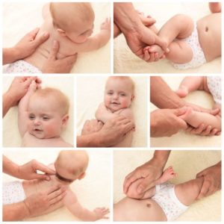
Régurgitations du bébé: comment l’ostéopathie peut les soulager ?

Les régurgitations du bébé peuvent être soulagées par l’ostéopathie. Tout d’abord, il faut préciser que l’ostéopathie ne permet pas de traiter les RGO dues à des hernies hiatales importantes. Cependant, ces cas restent assez rares et le diagnostic est généralement posé précocement.
Dans tous les autres cas, l’ostéopathie peut se révéler efficace.
En effet, votre ostéopathe va utiliser essentiellement des techniques très douces qui s’apparentent à de très légères pressions. La séance d’ostéopathie pédiatrique est une séance globale dans laquelle l’ostéopathe va effectuer un bilan général du corps de votre bébé afin de déterminer les différentes zones de tension.

La prise en charge d’un reflux gastro-œsophagien du bébé va s’appuyer sur deux interventions : une viscérale globale et une crânienne.

Prise en charge viscérale
D’abord, l’ostéopathe va relâcher les tensions au niveau de l’estomac de votre bébé en appuyant doucement sur son ventre. Sur le moment, cela provoque une petite gêne, suivie d’un relâchement pour le plus grand bien du bébé.
Ensuite, la prise en charge viscérale permettra d’offrir un confort digestif à votre bébé et de réduire les pressions abdominales. En effet, ces dernières sont en partie responsables du reflux gastro-œsophagien du bébé.

Prise en charge crânienne
Après la prise en charge viscérale, il passera à celle du crâne pour libérer le nerf vague. Explications :
Le nerf vague est un long nerf pair qui permet entre autres l’innervation de l’estomac. Il prend sa source au niveau du bulbe rachidien. Puis, il passe dans le foramen jugulaire (petit trou entre deux os de la base du crâne : l’occiput et le temporal) et il descend dans la cage thoracique le long de l’œsophage. Enfin, il se termine au niveau de l’estomac.
Lors de la naissance, le crâne du bébé est mis à rude épreuve à cause du passage dans le bassin de la maman. Souvent, le crâne est un peu déformé, ce qui est sans gravité, mais qui peut comprimer le foramen jugulaire et donc le nerf vague.

Grâce à des techniques douces, l’ostéopathe pourra libérer le foramen jugulaire ce qui aura pour effet de « décomprimer » le nerf vague. Par ailleurs, ceci permettra aux informations nerveuses de cheminer correctement le long du nerf. Par cette méthode associée à la prise en charge viscérale, l’estomac retrouvera un meilleur fonctionnement et une diminution voire une cessation des reflux.
Au-delà de ces deux méthodes, bien entendu, le thérapeute prendra en compte toutes les tensions de votre bébé afin de les traiter. Particulièrement indiqué pour les bébés, sa méthode restera douce et efficace.

Si votre nourrisson souffre de difficultés digestives tels que les régurgitations ou reflux gastro-œsophagiens, n’attendez plus, contactez votre ostéopathe. Ses manipulations sont douces, indolores et efficaces.

